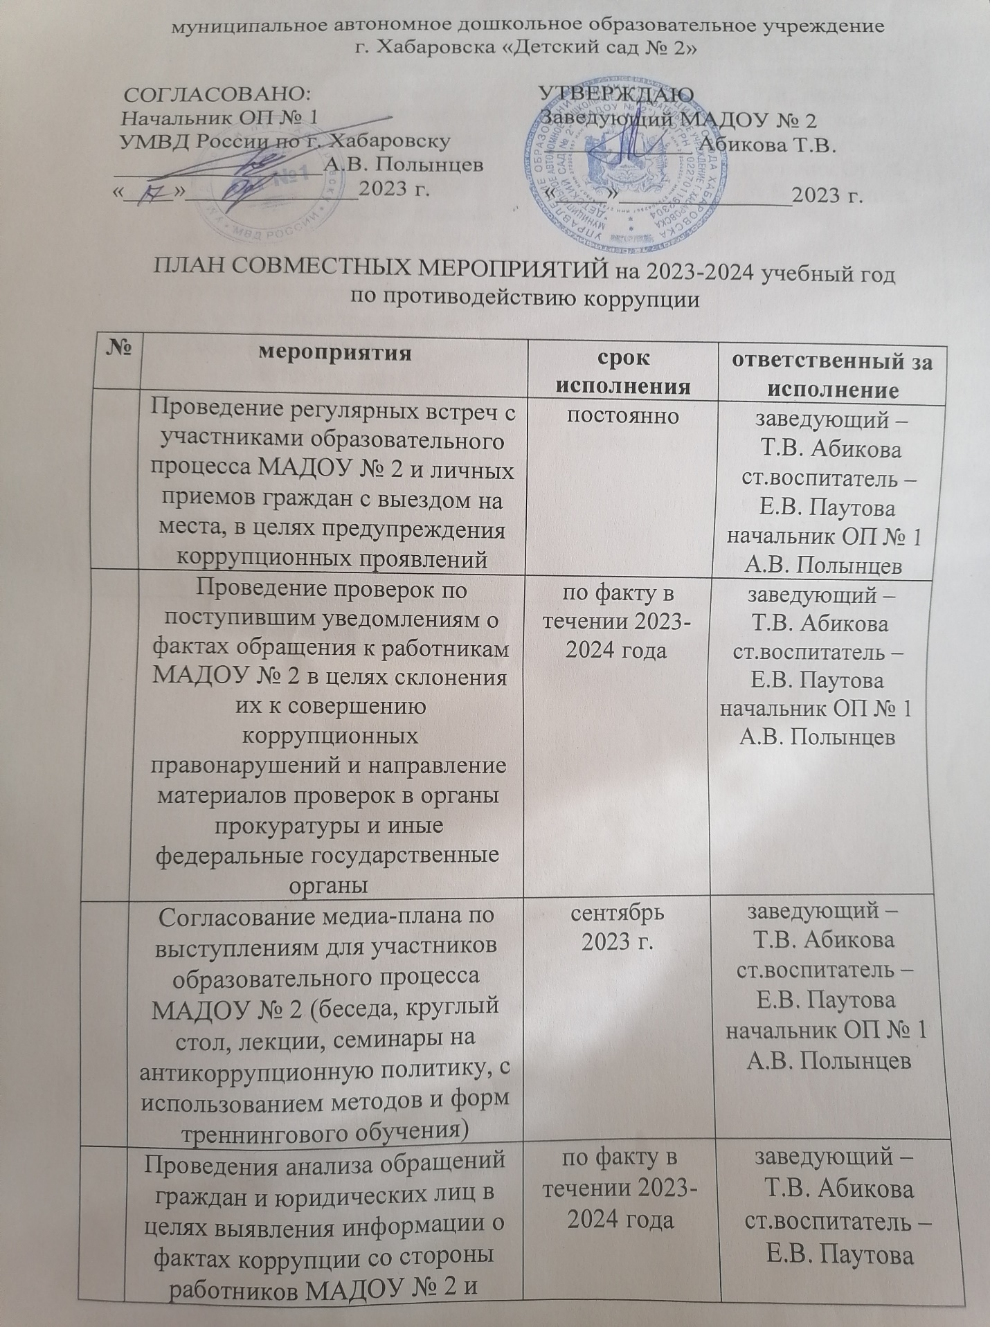

 | Осуществление организационных разъяснительных мероприятий по вопросам противодействию коррупции (разработка и распространение среди участников образовательных процесса МАДОУ № 2 памятки разъясняющей понятие коррупции, порядок действия граждан при встрече с фактом проявления коррупции, а также ответственности за пособничество таким фактам) | по факту в течении 2023-2024 года | заведующий –  Т.В. Абикова  ст.воспитатель – Е.В. Паутова начальник ОП № 1 А.В. Полынцев
 | Использование положительной практики функционирования «телефона доверия», почтового ящика для писем и обращений физических и юридических лиц. | Постоянно | заведующий –  Т.В. Абикова  ст.воспитатель – Е.В. Паутова начальник ОП № 1 А.В. Полынцев

